

项目策划

文件编号：  NP504100 |  | 生效日期：  2000.3.30 |  | 受控编号：
密级：秘密 |  | 版次：Ver2.1 |  | 修改状态：
总页数 | 18 | 正文 | 12 | 附录 | 6
编制：李洪敏 |  | 审核：袁淮、杨利 |  | 批准：孟莉

沈阳东大阿尔派软件股份有限公司
（版权所有，翻版必究）

文件修改控制

修改记录编号 | 修改  状态 | 修改页码及条款 | 修改人 | 审核人 | 批准人 | 修改日期

目录
1. 目的
2. 适用范围
3. 职责
3.1 项目经理PM
3.2 项目软件经理PSM
3.3 项目管理部门
3.4 开发体系决策层SMG
4. 术语及缩略语
5. 工作程序
5.1 项目管理阶段划分
5.2 项目启动阶段
5.3 需求管理
5.4 项目策划
5.5 项目文件
5.6 项目报告
5.7 最终归档
6. 引用文件
7. 质量记录

- 目的
按软件工程的方法进行项目管理，在软件项目开发之前系统地规划整个项目进展过程，包括阶段划分、资源分配、进度安排、阶段具体计划的制定等，确保项目在预算之内及时交付并达到质量目标。

- 适用范围
适用于所有软件产品和软件项目。

- 职责
  - 项目经理PM：负责编制《项目启动计划》与《需求分析报告》。
  - 项目软件经理PSM：负责编制《开发计划》。
  - 项目管理部门：负责组织评审《项目启动计划》和《开发计划》并下达“项目任务书”。
  - 开发体系决策层SMG：负责审批《项目启动计划》和《开发计划》。

- 术语和缩略语
  - PM：project manager项目经理；Total PM：针对某一项目，可设多名PM对Total PM负责。
  - PSM：project software manager项目软件经理；Total PSM：针对某一项目，可设多名PSM对Total PSM负责。
  - SIP：software initial plan《项目启动计划》
  - SDP：software development plan《开发计划》
  - SCMP：software configuration management plan《软件配置管理计划》
  - HCMP：hardware configuration management plan《硬件配置管理计划》
  - SQAP：software quality assurance plan《软件质量保证计划》
  - SRMP：software risk management plan《软件风险管理计划》
  - QMP：quality management plan《质量计划》
  - SOW：statement of work是由客户提供的对项目所要完成的全部工作的说明文件，其主要包括：工作范围、技术目标和目的、客户和最终用户标识、引入的标准（客户要求供方执行的标准以及国家法律法规要求产品或项目执行的标准）、责任分担、成本和进度限制、软件项目与其它组织的依赖性、资源限制、其它限制

5. 工作程序
5.1 项目管理的阶段划分
项目管理划分成如下两个阶段：
- 项目启动阶段：在进入具体项目实施之前为获得明确需求或进行完备可行性调研及整体策划所花费的时间，分为第一阶段与第二阶段，第一阶段为明确需求阶段，第二阶段为具体策划阶段。
- 项目实施阶段：在获得明确需求或通过可行性评估后为实现项目的具体要求所花费的时间。
5.2 项目启动阶段
    - 启动
项目管理部门组织《立项建议报告》的评审，立项通过评审，由项目管理部门下达“项目任务书”，指定一名Total PM或PM及SCML与SQAL，确定SIP编制与评审的时间。
5.2.2 SIP的编制
PM负责协调PSM、 SCML、SQAL共同完成项目启动阶段的任务。并负责在限定时间内编制SIP，包括启动阶段的资源调配、进度安排及提交结果。
5.2.3 输出要求
- 第一阶段需求分析阶段，输出明确需求；
- 需求评审通过后，进入第二阶段，项目具体策划阶段，需编制SDP及相应的计划提交评审。
5.2.4 SIP的评审
5.2.4.1 项目管理部门依据《立项建议报告》评审中确定的时间组织SIP的评审，评审人员包括：SMG、项目管理部门及相关的市场与开发部门，项目管理部门负责填写并保存SIP评审及风险评估与控制等评审记录。
5.2.4.2 如PM未能在限定时间内完成SIP的编制，需距限定日期至少提前3工作日向项目管理部门提出延期申请，由项目管理部门负责组织延期申请的评审与批复。
延期申请的内容包括且不局限于：
- 工作进行状态与评估
- 延期原因
- 解决方案
- 新的日程表
5.2.4.3 SIP的评审结果：
- 不可行，项目取消；
- 存在问题，修改后重新评审，修改时间在评审记录中明确限定；
- 评审通过，实施SIP。
5.2.5 SIP的实施跟踪与修改
- 项目管理部门根据评审后的SIP，进行实施跟踪与控制。
- SIP在执行过程中需要进行修订时，需在变更前三个工作日向项目管理部门提交“软件问题报告”及修改的计划内容。由项目管理部门重新组织评审。
- 每次评审都应留有记录，所有评审不能通过的，必须进行修改，修改后须重新进行评审。
    - SIP的配置管理
SCML按照NP601100《配置管理》对SIP进行配置管理。
5.3 需求管理
    - 项目启动进入需求分析，PM负责全程的需求管理，组建需求分析小组，了解并协调客户的软件目标，需求分配，接口标准，测试与验收标准，交付期需求，预算限制，资源限制。通过SOW的确定明确具体的需求，包括软件开发环境与技术，软件设计、编程、测试的需求和标准，配置管理需求，质量保证需求，项目风险及降低风险的策略。
    - 软件产品项目需提交依据NW503102《软件功能规格说明书编写规范》编制的详细的《软件功能规格说明书》，软件合同项目需提交依据NW503101《需求分析报告编写规范》编制的《需求分析报告》，并经客户方确认；如果客户提供了与《需求分析报告》等同的文档，需经评审通过后方可接收。
5.4 项目策划
PM可责成PSM依据NW504101《开发计划编写规范》编制SDP；SCML负责依据NW601102《配置管理计划编写规范》编制SCMP，提交SCMM审批；SQAL负责编制相应的SQAP，并提交SQAM审批；PM负责编制相应的SRMP；如项目有特殊需要，由项目管理部门协调设备管理部门编制单独的HCMP，并依据SIP的要求组织SDP、SCMP、HCMP、SRMP的评审。
5.4.1 SDP的编制
- PSM按照软件生命周期定义并根据项目的需要审核阶段划分。一般情况下，可包括但不限于可行性分析、需求分析、设计、编码、测试、验收等阶段，并且阶段可以组合、迭代。
- 质量目标要符合质量体系的要求。如有不符，PSM需编制QMP，由项目管理部门组织评审。
5.4.2 SDP的具体内容
1） 项目和质量目标
- 项目目标：列出项目期间和完成时提交的软件项及项目文件。
- 质量目标：描述每一提交产品的质量目标。例如，产品度量值达到9分；符合用户需求，用户接收并签发验收单。
2） 组织与职责
PSM要确定所需的项目小组成员，考虑组织的资源计划和项目技能要求，按照质量手册的要求指定每个人的任务和职责。组织成员包括：
3） 项目的相关性
- 外部相关性：列举PSM控制之外的相关活动，例如，客户或分承包商贯彻实施的活动。
- 内部相关性：内部相关活动也要考虑，例如，所需的资源只有在另一项目完成之后才能获得。
4） 风险管理
预测与项目有关的风险并采取预防措施。编制风险评估与控制报告，也可单独针对某重要问题提出重要报告。
5） 阶段划分
根据项目的实际情况对项目进行适当的阶段划分后，要明确每个阶段的定义、输入和输出以及开始和结束标准。
- 阶段定义：参照软件生命周期定义，对项目的每个阶段进行明确定义。
- 阶段输入：阶段划分应明确定义每一阶段的各项输入需求，确保每项输入需求都应完整、无歧义、不相互矛盾。
- 阶段输出：阶段划分应明确定义每一阶段的各项输出。各项输出应满足相应的需求；满足进入后续阶段的输入要求；符合有关的开发惯例和约定和/或法律、法规要求；标识出对产品安全和正常运行至关重要的产品特性。
- 阶段开始和结束标准：在每个阶段都要按NP601100《配置管理》的基准配置提交规定的阶段成果，否则，不能结束该阶段而开始下一阶段。也可依据项目特点在SCMP中定义项目自己的基准。
6） 质量控制活动
列举项目期间执行的评审和测试活动目录，如：开发计划评审、设计评审、阶段测试、系统测试、验收测试。对编码的测试，按NP507100《软件测试》、程序进行。
7） 开发方法和工具
- 根据NP605100《规则、惯例和约定管理》程序确定该项目开发工作应遵守的规则、惯例和约定；
- 根据NP606100《设备和工具管理》程序选择开发工作所用的工具和技术；
- 明确各开发阶段所需进行的配置管理活动以及配置管理所需的工具和技术，并按NP601100《配置管理》程序实施配置管理。
- 项目计划表
画项目活动、资源及其相应职责的直方图，描述阶段工作量，并制定项目计划表。
- 配置管理计划表
按NP601100《配置管理》编制配置管理计划表。
10）组织协调
根据项目的相关性，PM负责处理设计、开发软件的组织和协调，涉及有关分包方、相关开发项目及其它辅助工作时，由SMG配合协调。PM或项目管理部门应以书面文件的形式将有关信息及时地通知给有关部门。
11）与客户的协调
PM负责与客户的协调，项目管理部门应配合开发部门进行协调、处理客户提出的意见或建议。SDP中应说明需要同客户协商解决的问题，这些问题的解决应记录在开发过程的各个阶段记录中，如“开发计划评审记录”等。
5.4.3 SDP的审批
1） SDP的评审
SDP经PSM审查认可后，由项目管理部门组织评审，参加人员包括但不限于： SMG、项目管理部门、PSM及项目相关部门与人员。
2） SDP的审批：
- 指出不合理处，要求责任者修改后，重新评审；
- 暂缓执行该SDP，相关文档送交项目管理部门存档；
- 评审通过，经SMG批准后正式生效并执行。
5.4.4 SDP的实施跟踪与修改
1） 项目管理部门根据SDP中的阶段划分及各阶段结果，实施进度跟踪和控制。在每一开发阶段完成后， PSM应及时向项目管理部门提交该阶段的《阶段评估报告》。
2） SDP在执行中需要进行修订时，由PSM向项目管理部门提交NR504100D“软件问题报告”，由项目管理部门组织对修改计划重新进行评审。
3） 每次评审都应留有记录，所有评审或阶段验收不能通过的，必须进行修改，修改后须重新进行评审或验收。
4） 对于SDP的实施情况及各阶段成果的提交，项目管理部门应用过程度量的方法进行验证。过程度量按NP604100《度量》程序文件执行。
- SDP的评审记录和开发阶段的评审记录由项目管理部门存档；SDP由开发部门和项目管理部门共同存档。
5.4.5 由SCML按照NP601100《配置管理》对SDP进行配置管理。
5.5 项目文件
5.5.1 项目文件包括以下各项：
- SIP
- SDP（所有版本）
- 评审记录
- 措施记录
- 重要报告
- SOW
- 项目文档（用户手册、测试计划、测试结果、验收报告等）
- 项目通讯录（内部备忘录、客户信息、分包商通讯录等）
- 更改控制文档（更改/增加要求等）
- 配置信息（配置记录、配置控制等）
- 报告（阶段评估报告、软件问题报告、项目总结报告等）
5.5.2 PM/PSM保证项目文件的完整性和可存取性。
5.6 项目报告
5.6.1 项目报告由PSM形成并按要求发给项目组织成员及项目管理部门。
5.6.2 重要报告
1） 重要报告包括以下各项内容：
- 最新报告阶段的成果
- 下两个报告阶段的展望
- 下一阶段计划建立的前提
- 已分发的开发计划的软件问题及恢复措施
- 发生的问题及恢复措施
- 风险及采取的预防措施
2） 如果1）问题将影响项目成果、质量目标或计划表，需在两个工作日内向项目管理部门提交“软件问题报告”。
5.6.3 阶段结束评估报告
阶段结束评估报告需在阶段结束之日后两个工作日内提交给项目管理部门，包括以下各项内容：
- 阶段范围的简要描述（计划、设计等）
- 阶段的期间成果（提交产品、计划表、对照质量目标和阶段结束标准的进展情况，在项目计划里已规定）
- 工作效率：完成工作量（以人*时/人为单位，1人*日=8人*时）、代码量（行/人或K/人，源代码以行为单位计算，编译后以K为单位计算）、错误数（错误数/千行或错误数/1K）、功能实现（功能/人）
说明：工作效率中人的计量对象应是Term Member。
- 遇到的一些问题
- 要在下一阶段实施的未完的活动
- 确认下一阶段的开始、结束标准
    - 软件问题报告
项目执行阶段中，发生的问题将影响项目成果、质量目标或计划表时，需及时向项目管理部门提交“软件问题报告”，软件问题报告包括以下各项内容：
- 问题的描述
- 解决问题可选择的方案
- 建议的解决方案
- 新的计划表与日程表
- 基于建议的解决方案修改的项目计划以及同原计划的比较
5.6.5 项目结束报告
1）项目完成后，应进行项目总结；因其他原因而终止开发活动的项目，根据需要进行项目总结。项目总结应依据NW504102《项目总结报告编写规范》编写《项目总结报告》，也可依据项目特点编制其它形式的《项目总结报告》。
2）《项目总结报告》需PM与项目管理部门共同评审。
5.7 最终归档
项目完成或终止后，全部项目资料、文档与软件项交项目管理部门归档。

6. 引用文件
6.1 NP505100《质量策划》
  - NP507100《软件测试》
6.3 NP604100《度量》
6.4 NP605100《规则、惯例和约定管理》
6.5 NP606200《设备和工具管理》
6.6 NP601100《配置管理》
6.7 NW504101《开发计划编写规范》
6.8 NW504102《项目总结报告编写规范》

7. 质量记录
  - NR504100A“项目任务书”
  - NR504100B“项目启动计划评审记录”
  - NR504100C“开发计划评审记录”
7.4 NR504100D“软件问题报告”

项目任务书
记录编号：NR504100A- 时间： 年 月 日
项目编号： |  | 项目名称：
客户名称：
项目承担部门： |  |  | PM： |  | PSM：
SIP提交评审时间： |  |  | SQAL： |  | SCML：
项目起止时间：
项目类型：□项目开发 □产品开发 □维护性开发 □其它
主要参与人：
功能描述：
其它事项：
填表： |  |  |  | 审批：
1. 此表由项目管理部门填写，主管开发的副总经理审批，发给开发部门的项目组。
2. 功能描述如有详细文档，可作为参考。
3. 此页不足记录时，可以有附页，附页格式自定，总页数包括所有附页。
第 页/共 页

项目启动计划评审记录
记录编号：NR504100B- 时间： 年 月 日
项目编号： | 项目名称： |  | 项目启动计划编号：
开发部门： | PM： |  | 评审地点：
参加评审人员:
评审内容(评审中审议通过的内容在“□”中划“√”否则划“×”)：

- 项目的目的是否明确？ □
- 对项目的规模是否进行估算？ □
- 是否进行项目启动的预算？ □
- 阶段输出结果是否明确？ □
- 其它方面
评审意见：
评审结论：

填表： |  | 审批：
- 项目启动计划评审由项目管理部门组织评审。
- 评审完成后由开发体系决策层SMG批准。
- 本页不足记述结果时，可以加入附页，附页格式自行设计，总页数包括本页与所有附页。
第 页/共 页

开发计划评审记录
记录编号：NR504100C- 时间： 年 月 日
项目编号： | 项目名称： |  | 项目计划编号：
开发部门： | PSM： |  | 评审地点：
参加评审人员:

评审内容：
评审意见：
评审结论：

填表： |  | 审批：
- 开发计划评审由项目管理部门组织评审。
- 评审完成后由开发体系决策层SMG批准。
- 本页不足记述结果时，可以加入附页，附页格式自行设计，总页数包括本页与所有附页。
第 页/共 页
开发计划检查表（开发计划评审附页）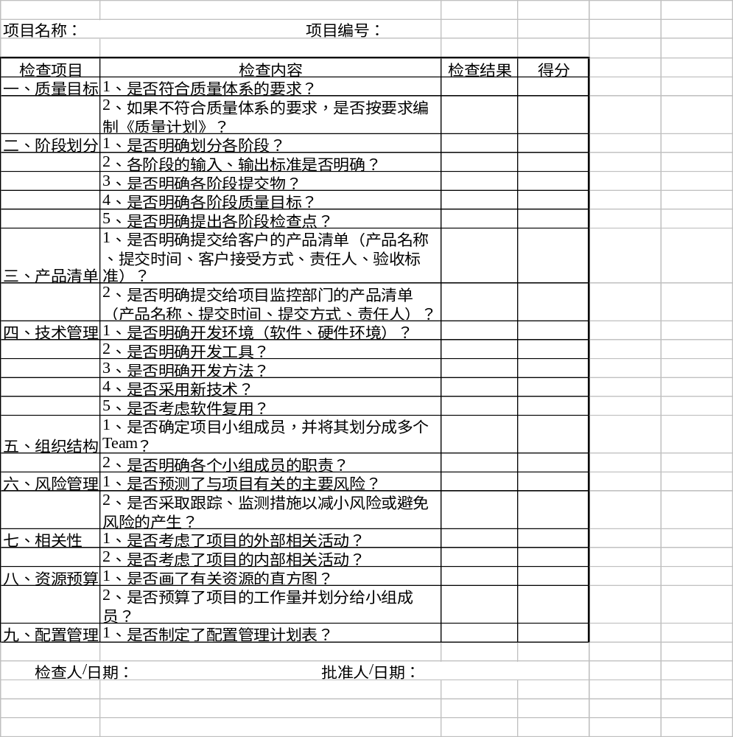
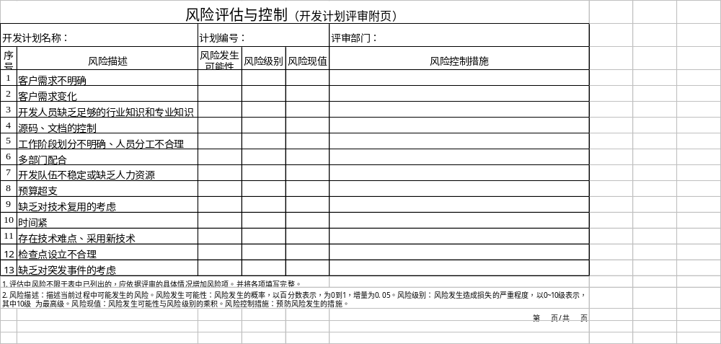
软件问题报告
记录编号：NR504100D- 时间： 年 月 日
项目编号： | 项目名称：
软件项编号： | 软件项名称： |  | 版本号：
问题描述：

报告人签字/日期:
修改描述（主要是修改后与修改前的对比，如所用资源的变化、提交时间的变化、功能的变化等）：

修改人签字/日期：
填写： |  | 审批：
1. 问题描述栏中可以填写问题现象及其产生原因，如果有用户的书面说明，则可以直接引用。
2. 修改描述一栏描述问题的确切原因、修改办法以及修改后的效果。
3. 本页不足记述时，可以有附页，格式自定。总页数包括本页与所有附页。
第 页/共 页

